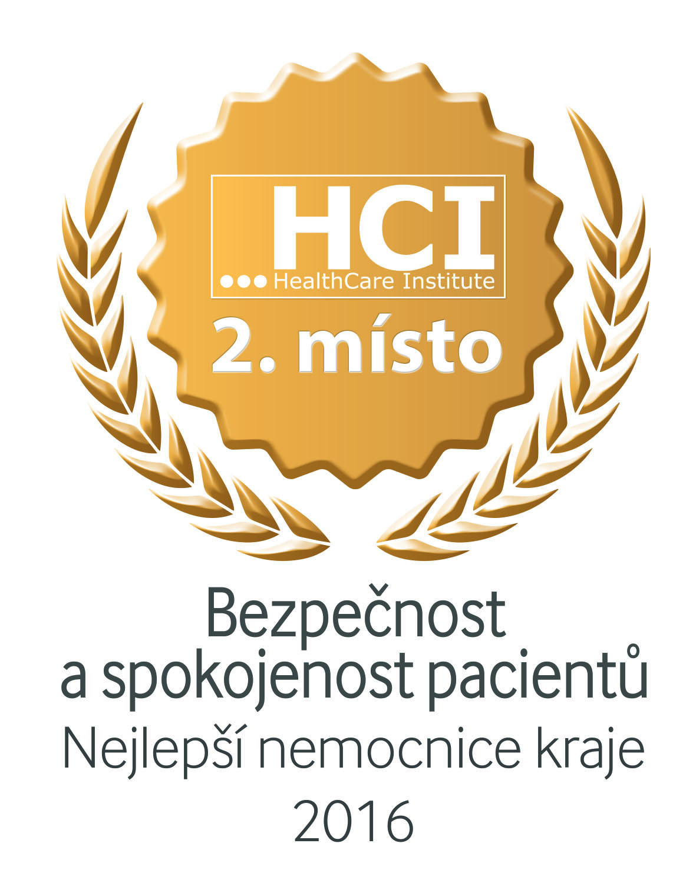

Mader s.r.o.
Jasanová 2003
Nový Hradec Králové
500 08 Hradec Králové
IČ: 64793419
DIČ: CZ64793419

VÁŠ DOPIS ZNAČKY / ZE DNE NAŠE ZNAČKA VYŘIZUJE LINKA JILEMNICE/SEMILY
TÚ/401/12/17 xxxx/419 1.12.2017

Objednávka:
Dobrý den, objednáváme u Vás:

14x Canon MF410, kus za xxxx,- Kč bez DPH
1x Canon MF416dw, kus za xxxx,- Kč bez DPH
42x Canon LBP251dw, kus za xxxx,- Kč bez DPH.
Celkem 241 842,- Kč bez DPH.

Děkujeme za vyřízení, s pozdravem

xxxxxxxxxxxxxx
vedoucí tech. úseku

Vyřizuje:

xxxxxxxxxx
výpočetní středisko
MMN, a.s. nemocnice Semily
3. května 421
51331 Semily
tel. : +420 481 661 419
mobil.: +420 608 268 608
e-mail: xxxxx@nemsem.cz
Skype : ipetr.net
www : http://www.nemsem.cz/

